安装激活步骤(中文)

苹果端安装eSIM

1、前往设置页面,连接好Wi-Fi网络
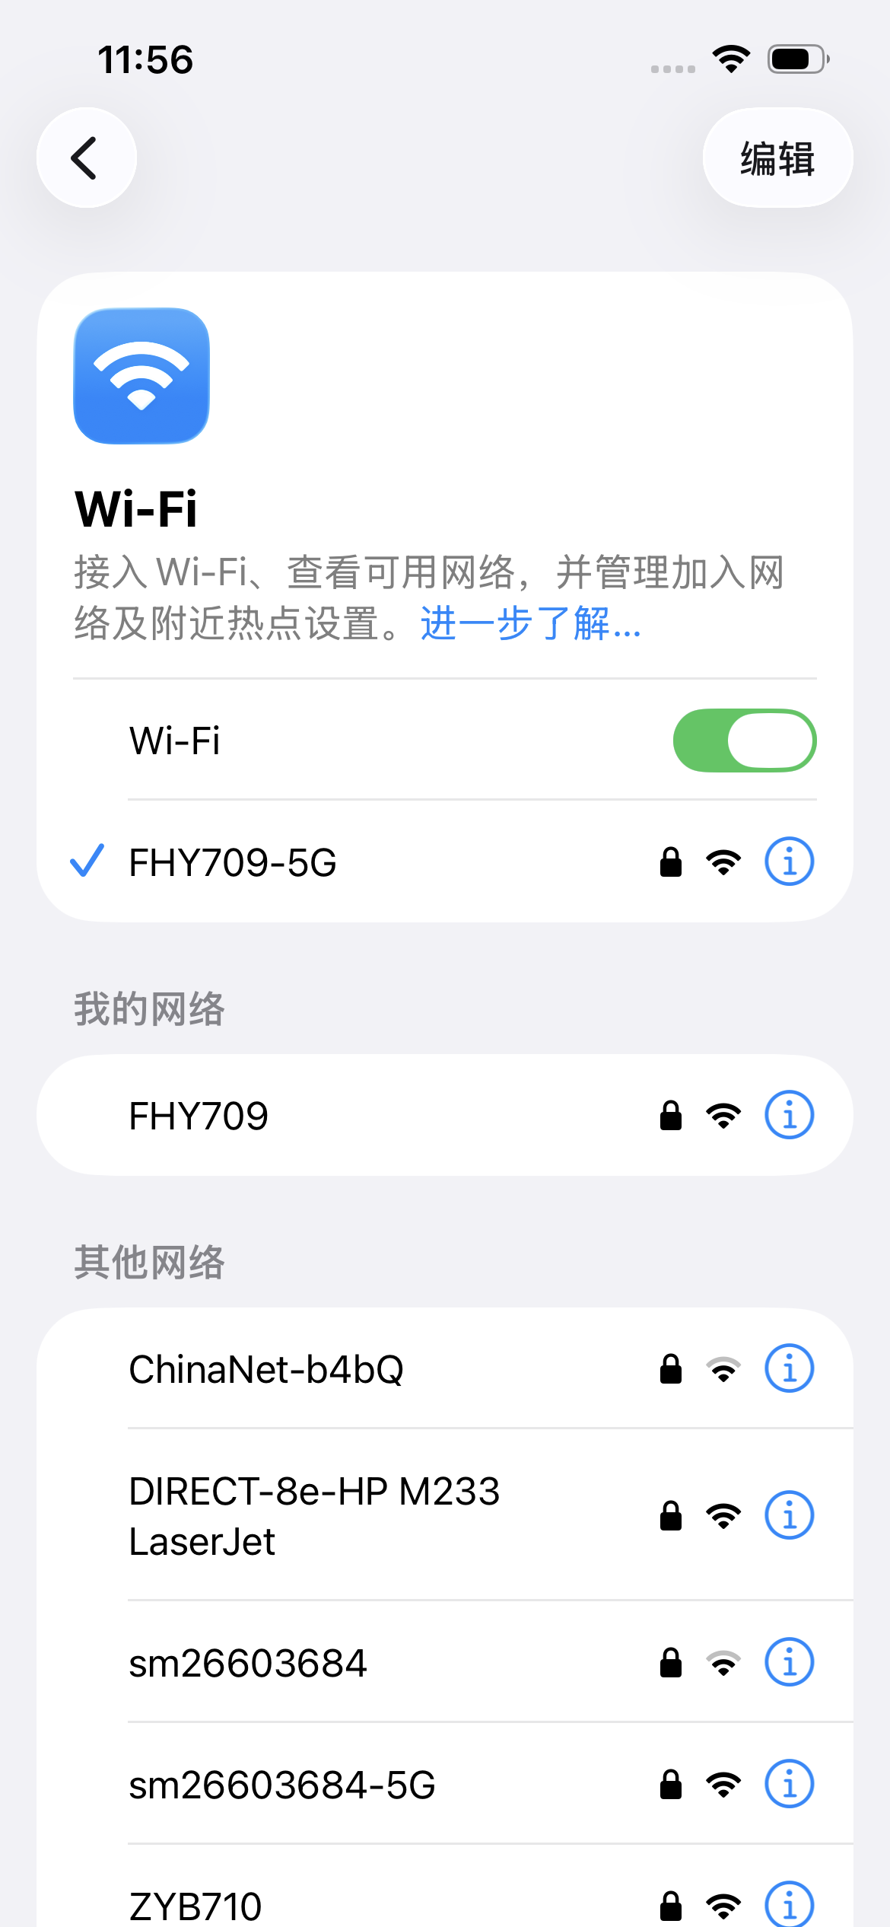
2、设置——蜂窝网络——点击添加eSIM
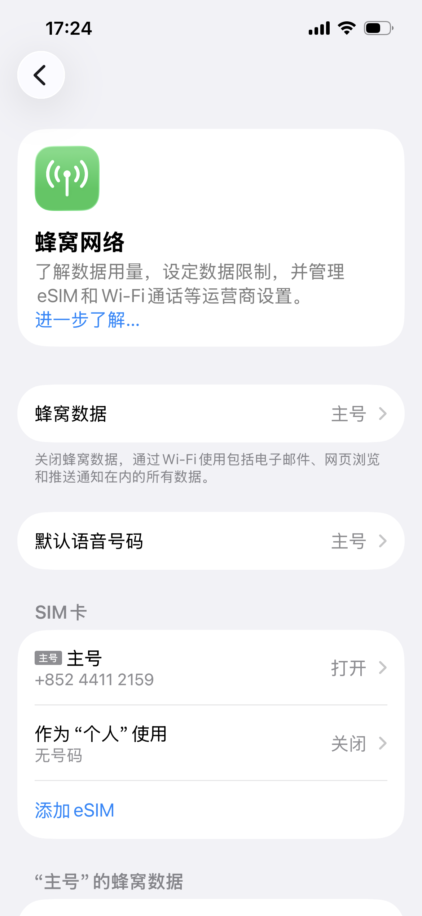
3、点击使用二维码
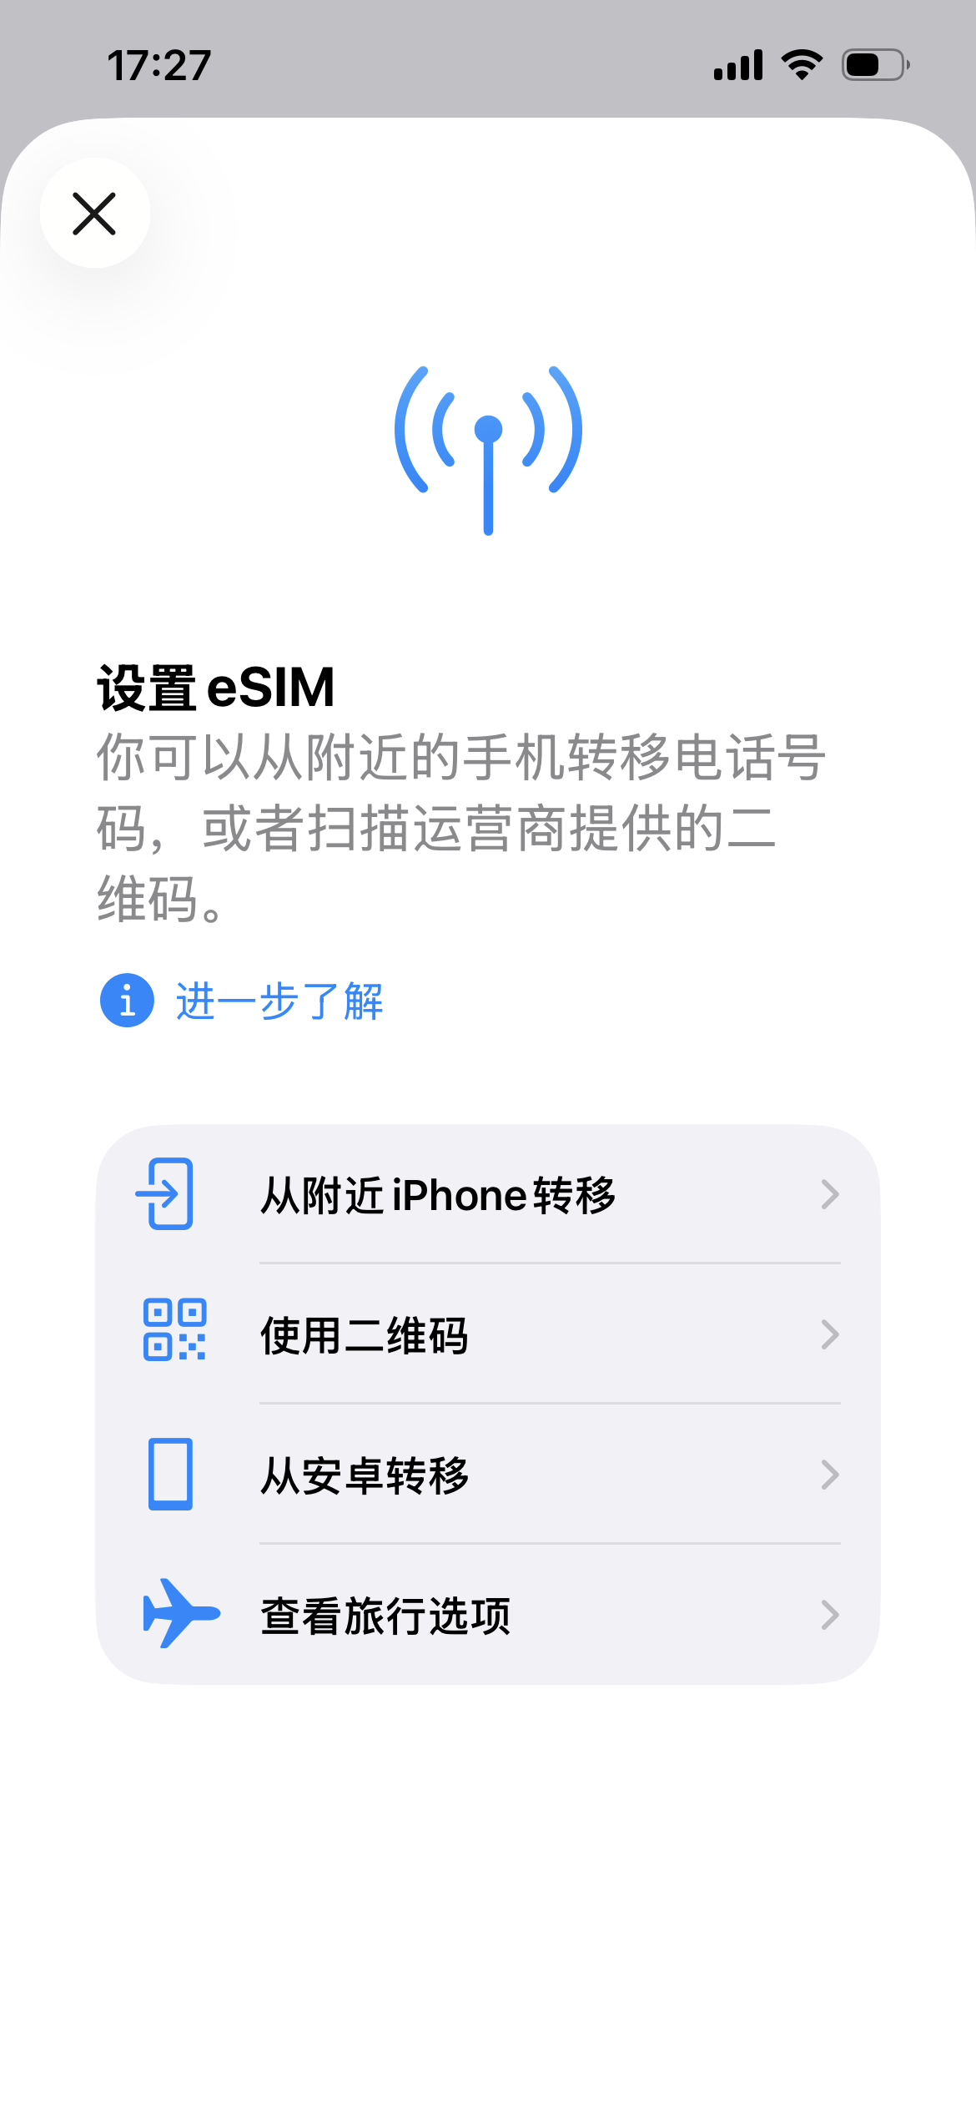
4、点击扫描二维码
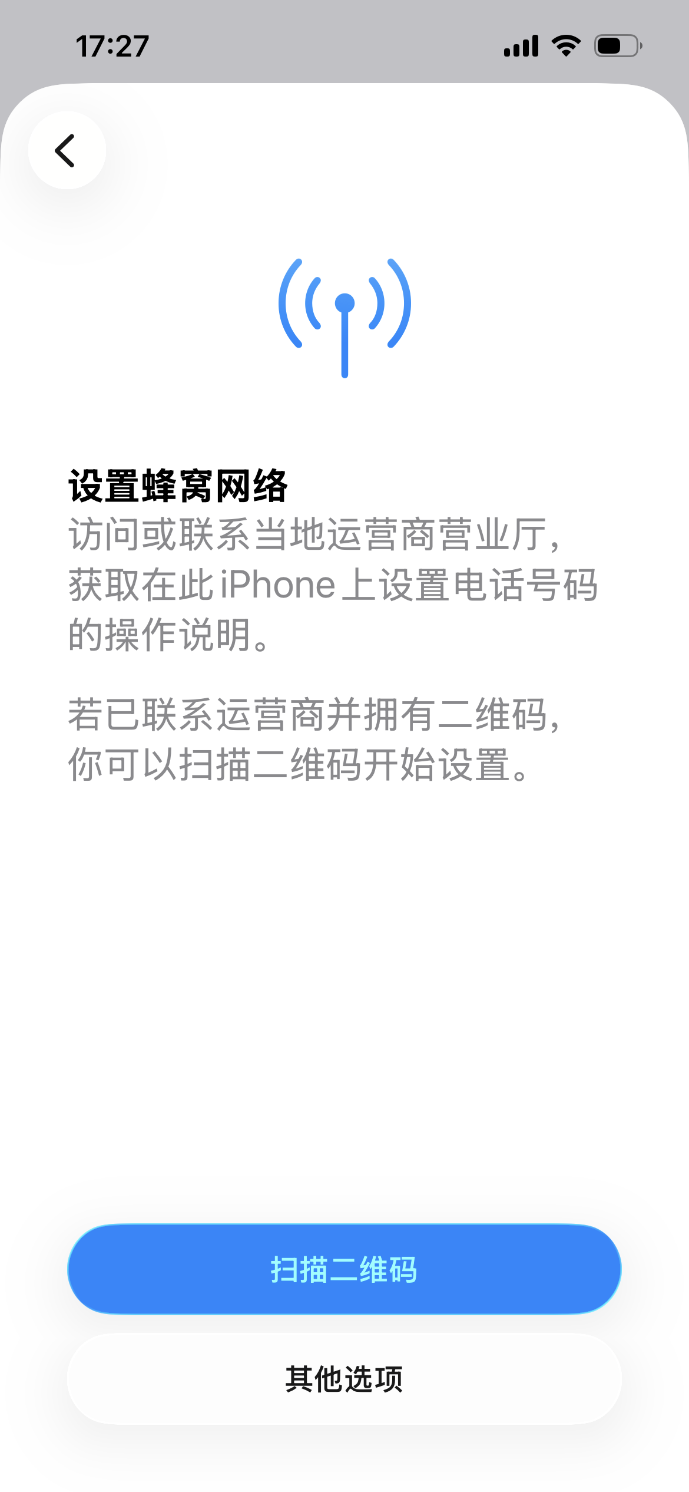
5、扫描Tiger eSIM提供的二维码,然后稍等片刻
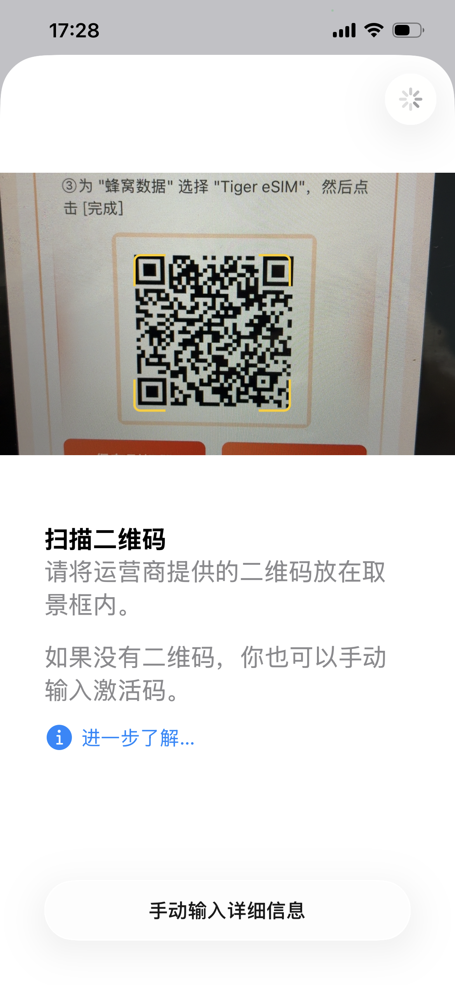
6、激活eSIM,点击继续开始激活
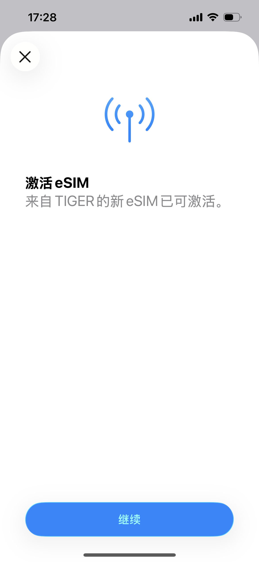

7、选择使用此eSIM的位置,点击继续
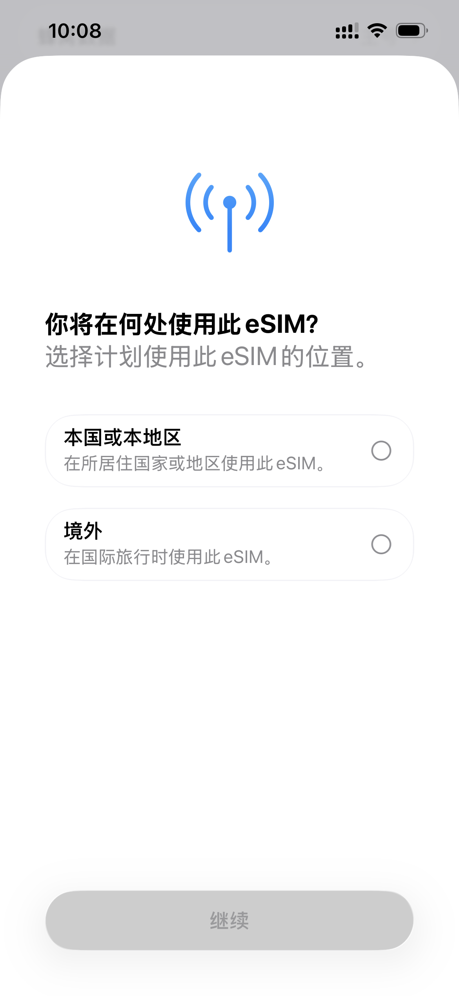
8、重要操作提醒:安装完成后,前往设置 > 蜂窝网络 > 「启用此号码」,开启数据漫游功能,方可正常上网
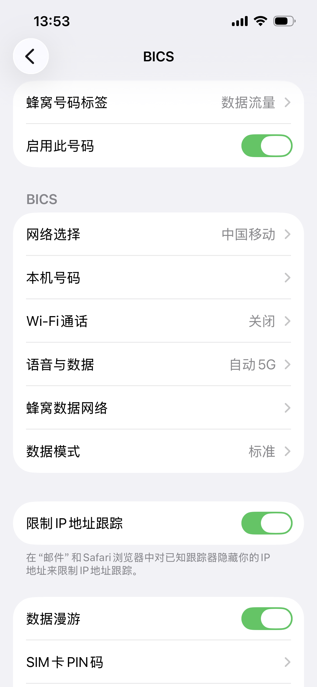
9、如果无法扫描二维码,您可点击扫码取景框下方的其他选项,进入输入激活码页面,复制Tiger eSIM手动安装下方SM—DP+Address和激活码
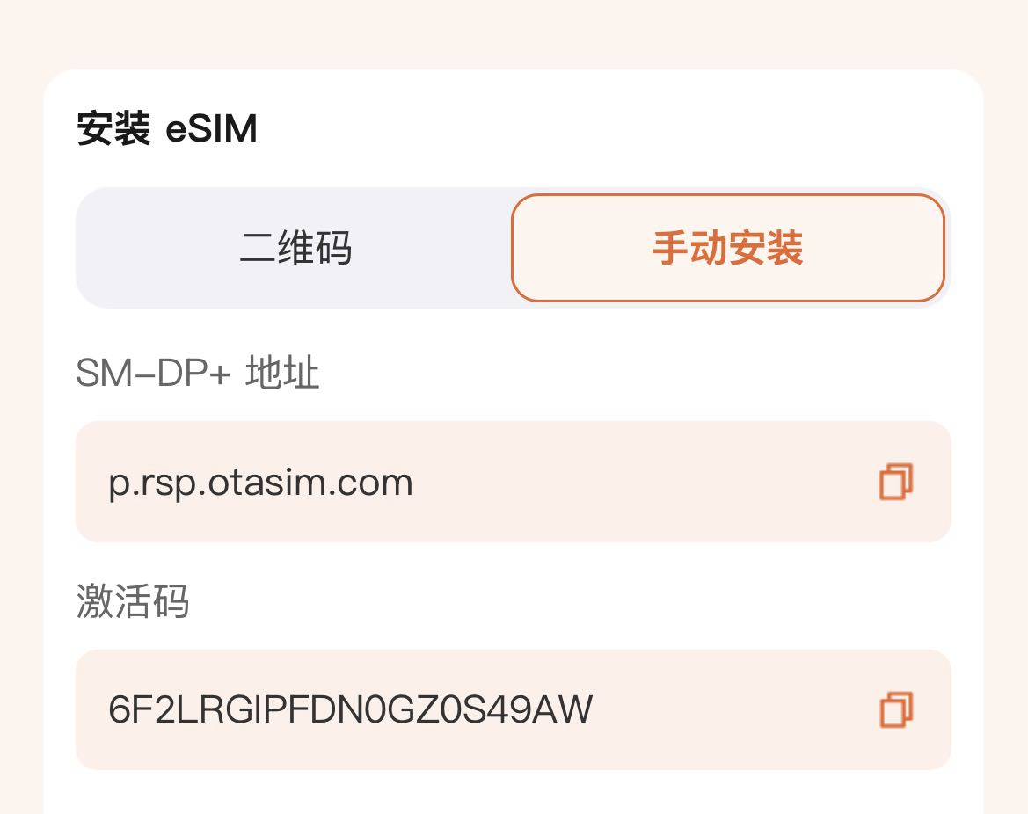
10、粘贴到输入框.确认码无需输入,点击下一步,重复以上步骤即可进行激活.
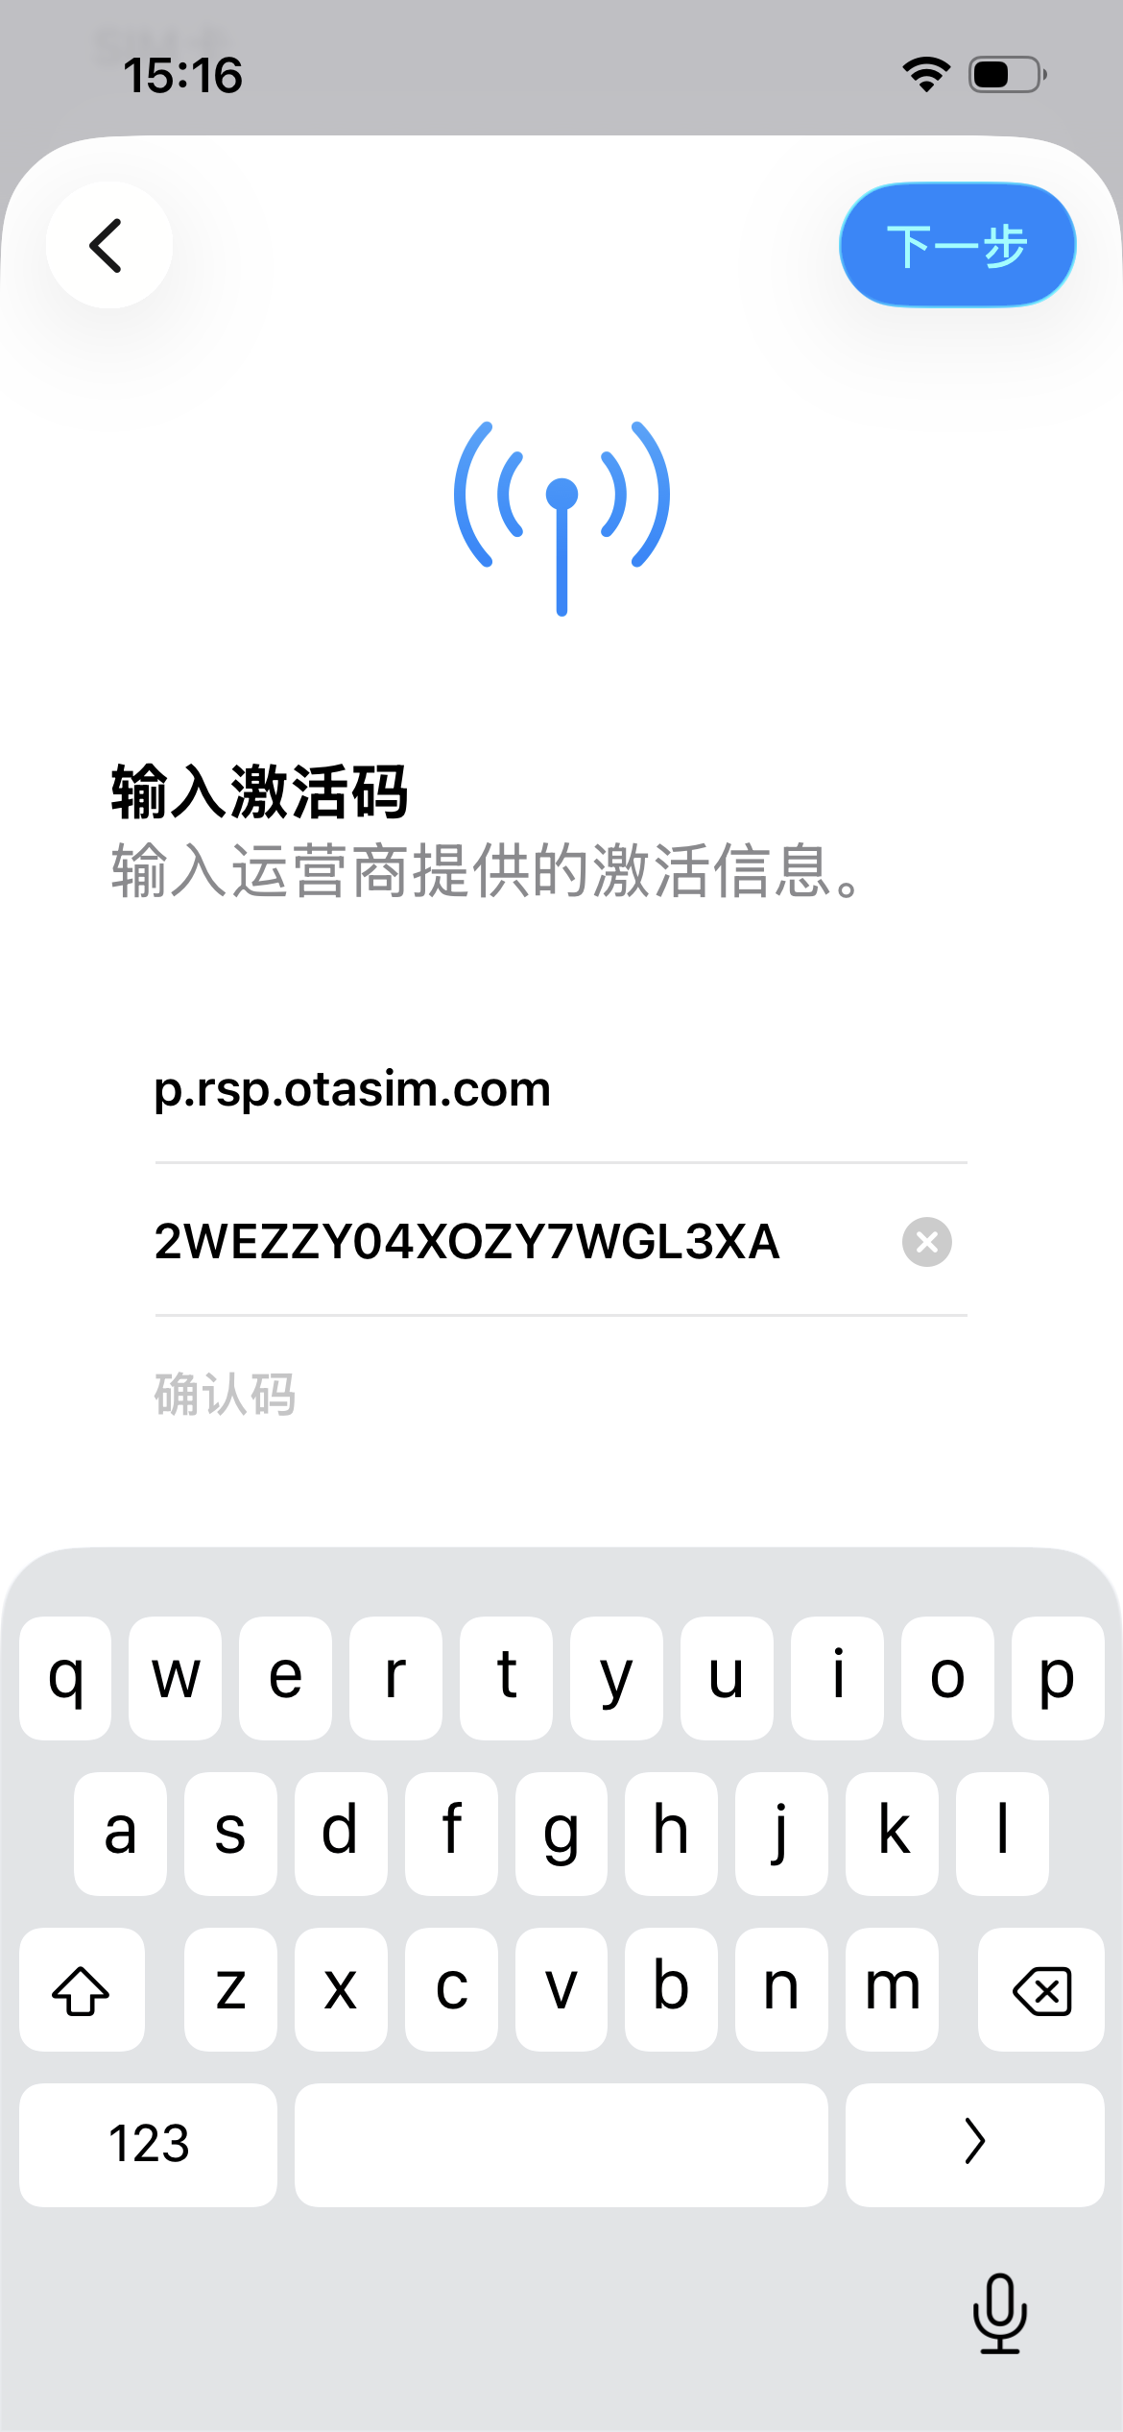

安卓端安装eSIM
1、前往 设置 ——连接 ——网络与互联网,开启 Wi-Fi 并连接
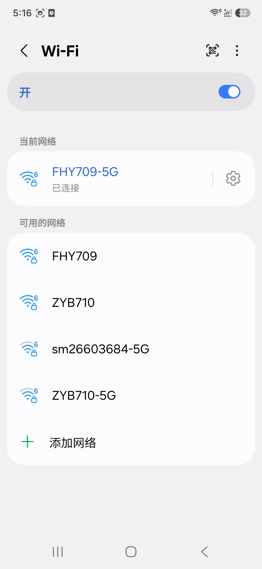
3、设置——连接——点击 SIM管理器 或 SIM卡与移动网络
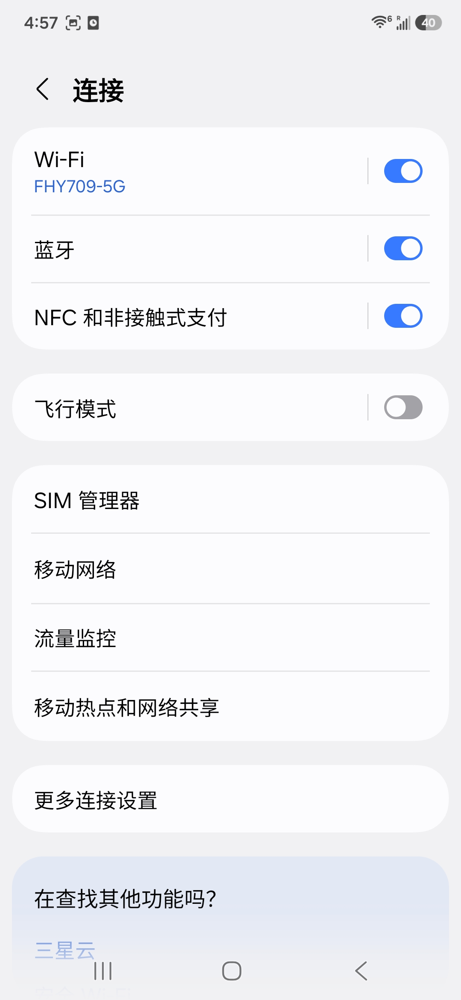
3、点击 添加eSIM 或 添加移动套餐
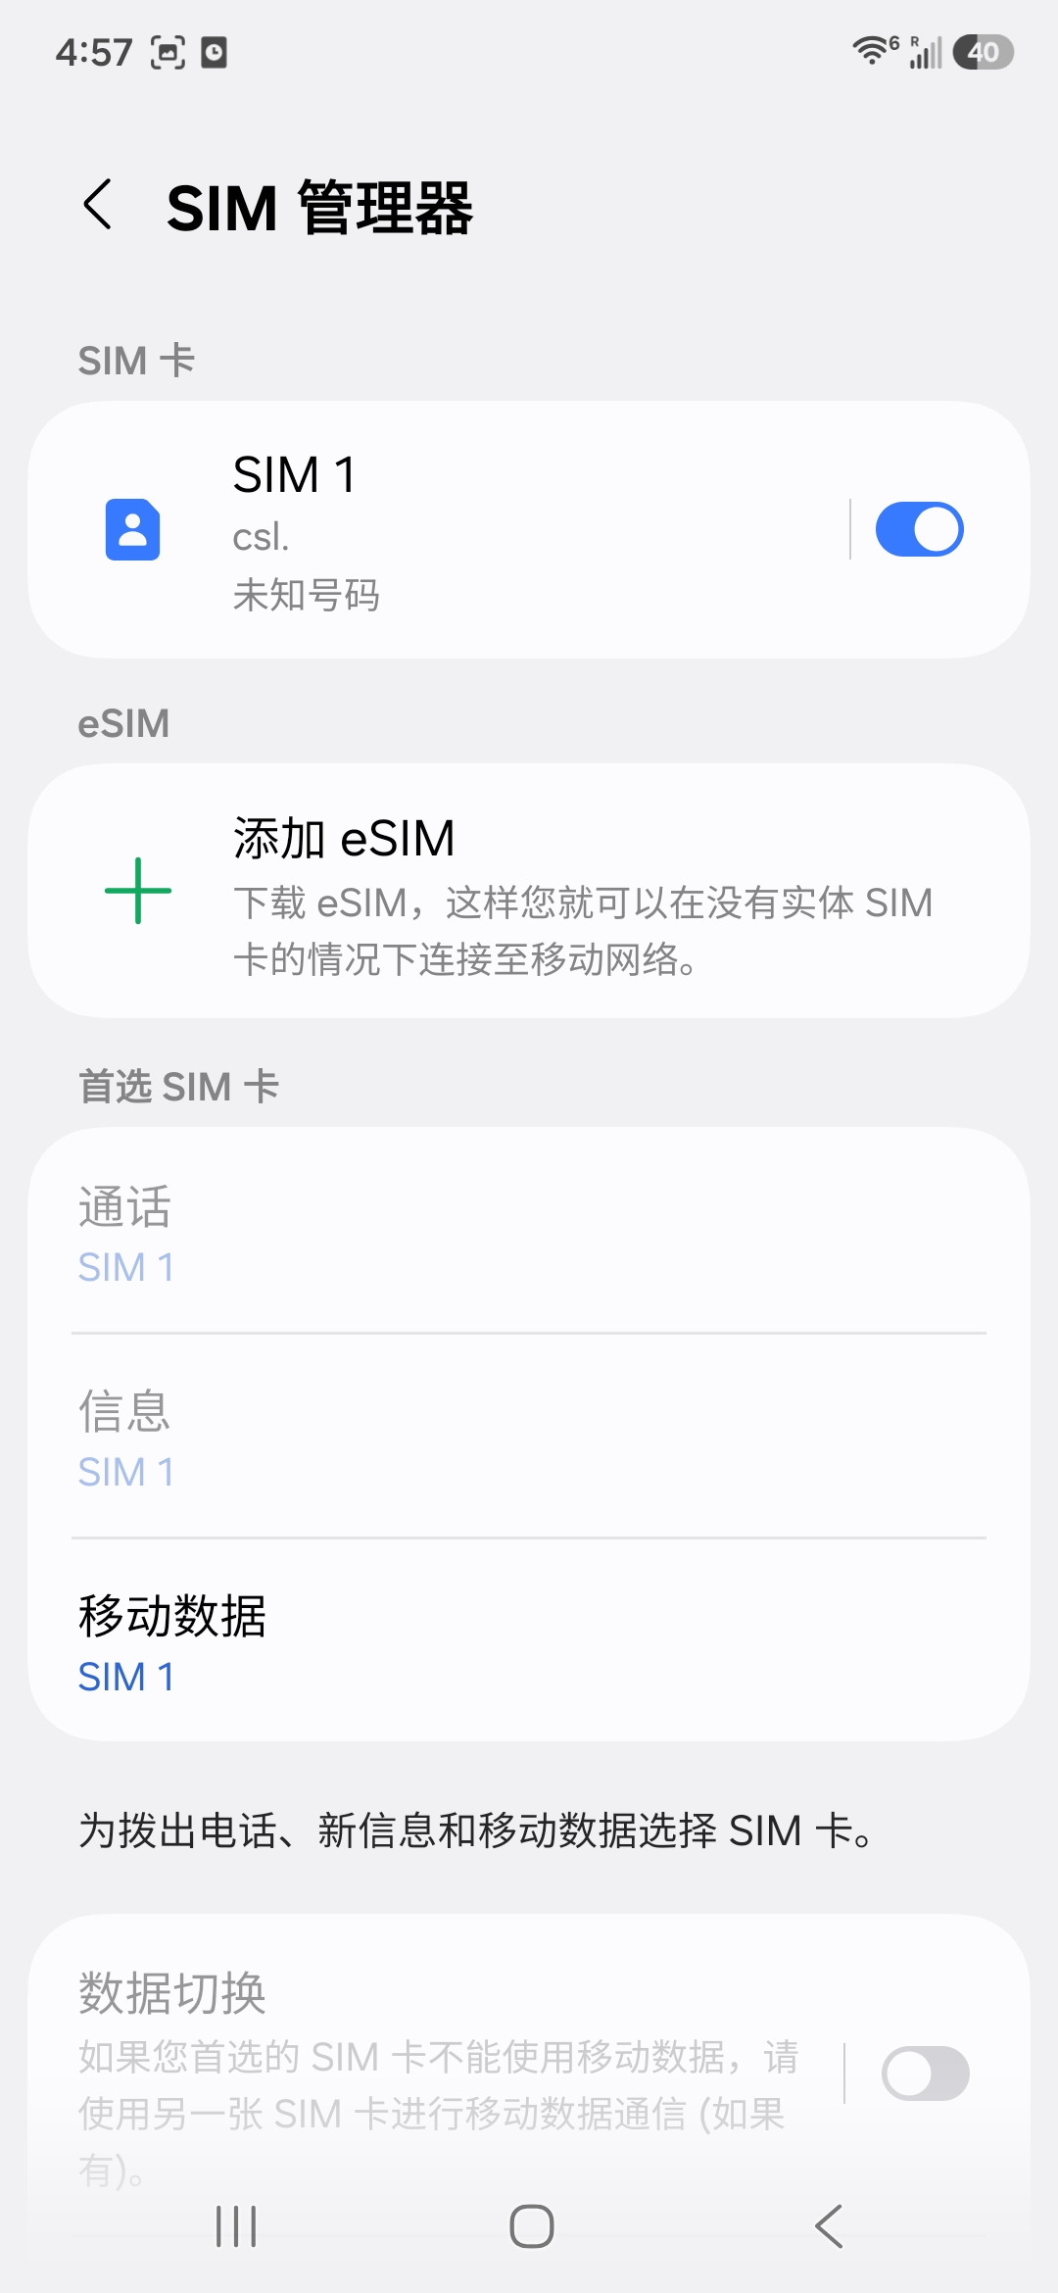
4、选择 扫一扫 或 扫描运营商二维码
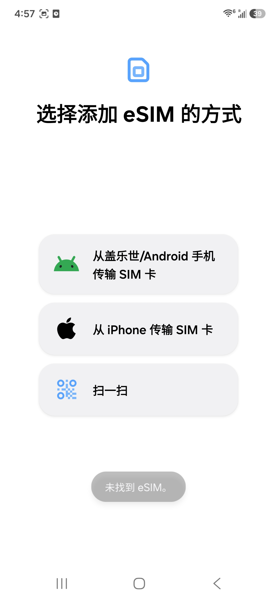
5、将 Tiger eSIM 提供的 二维码 ,置于取景框内进行扫描


6、在出现“要添加eSIM吗“提示时,点击 添加 按钮
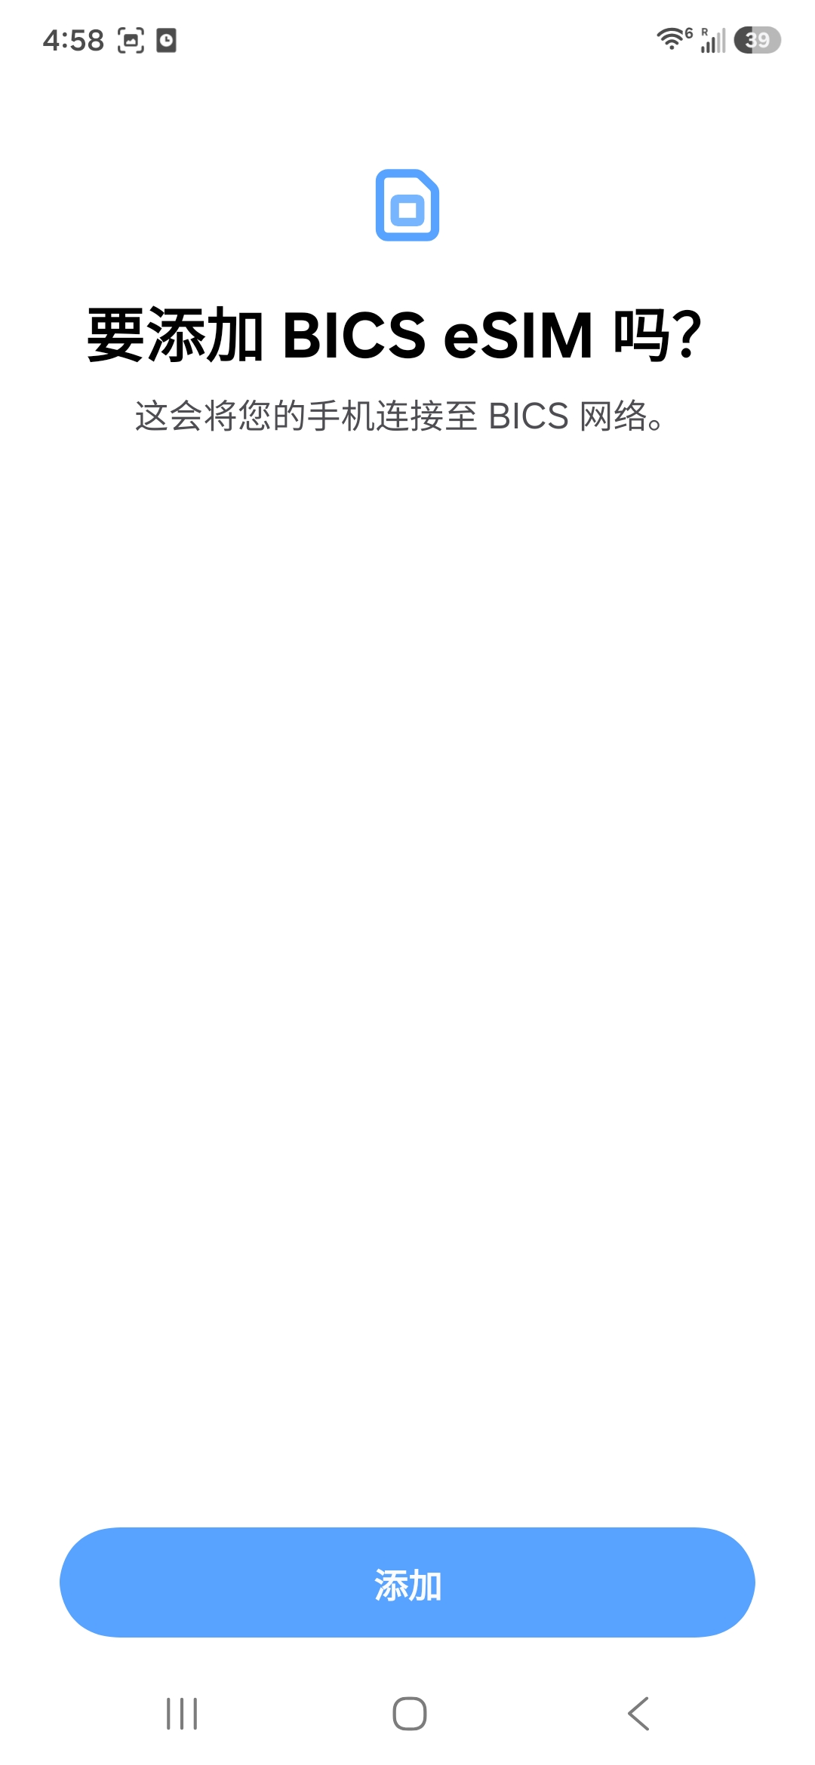
7、需等待几分钟,进行 下载安装
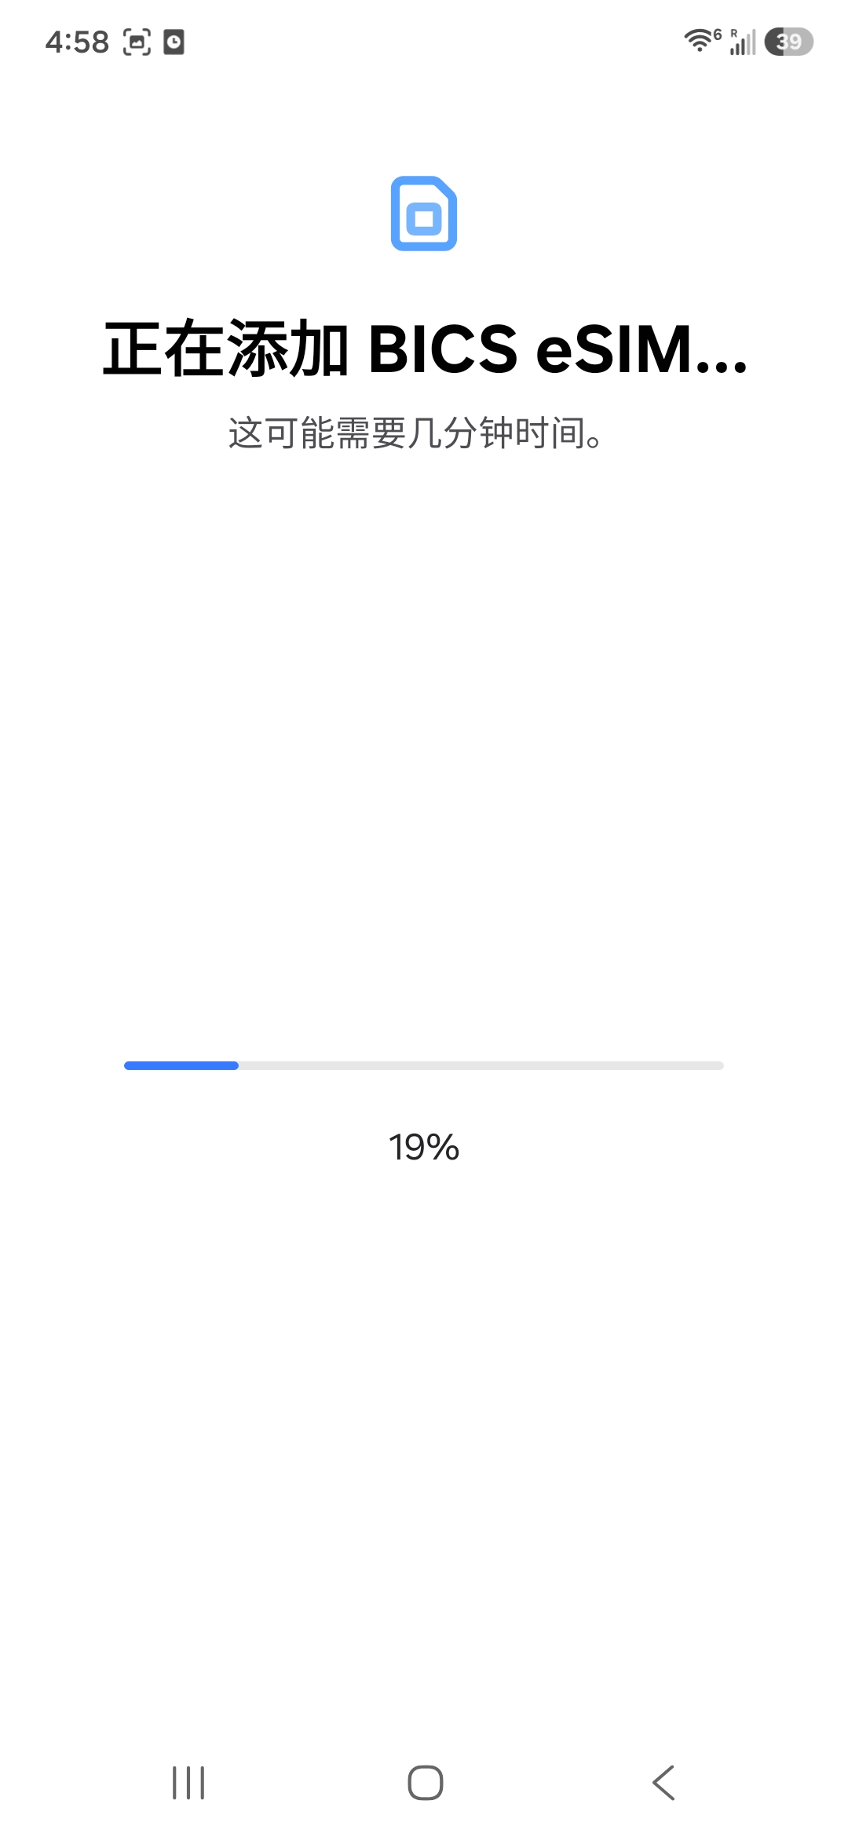
8、下载完毕后,找到已安装的eSIM卡,点击 启用 或 开关 以激活eSIM套餐, 移动数据 选择eSIM卡
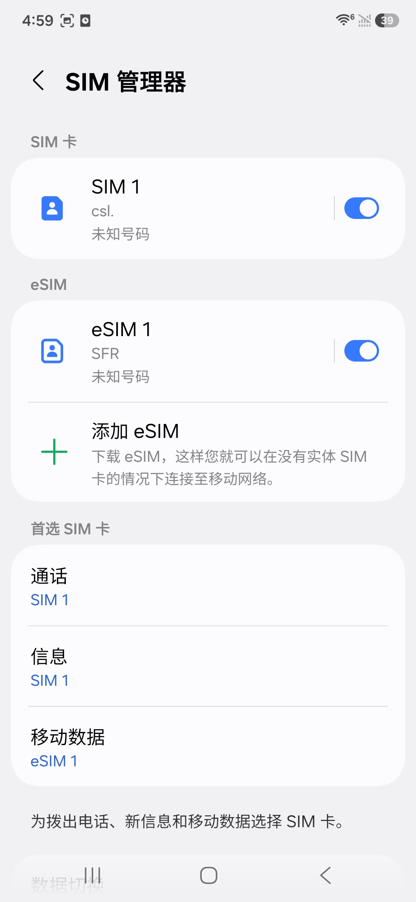
9、重要操作提醒:安装完成后,请务必前往设置 > 移动网络 > 选择安装的eSIM 卡 > 开启 数据漫游 功能,方可正常上网。不同手机品牌路径略有差异(如华为在「无限和网络」中,小米需进入「双卡与移动网络」）
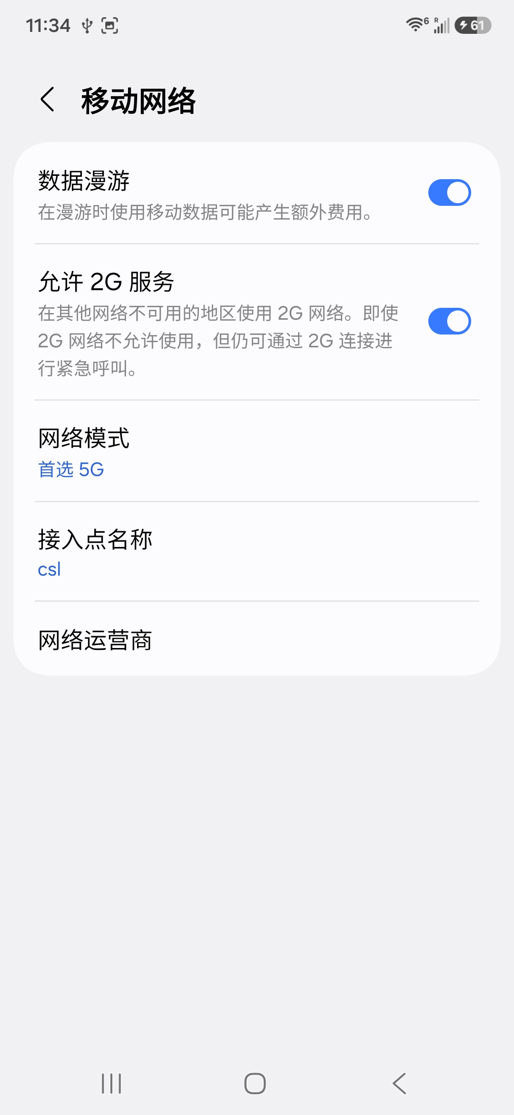
10、如果无法扫描二维码,您可点击扫码取景框下方的输入激活码,复制Tiger eSIM提供的手动安装下方SM—DP+Address和激活码
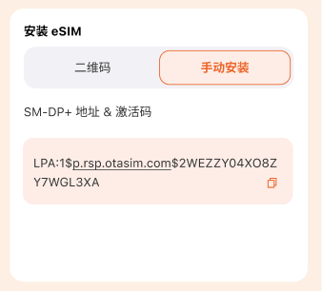
11、粘贴到输入框.点击完成,重复以上步骤即可进行激活


